Kitzsteinhorn startet in die Skisaison
Am 11. Oktober gehts los
Kaprun, 7. Oktober 2025 – Mit Beginn des Herbstskibetriebs am 11. Oktober läutet das Kitzsteinhorn die Skisaison 2025/26 ein. Frische Schneefälle und anhaltend kühle Temperaturen bereiten zusammen mit dem bewährten Schneemanagement beste Bedingungen auf über 2.500 Metern. „Dank der Schneefälle in der vergangenen Woche und dem großartigen Einsatz unseres Teams starten wir planmäßig in die neue Skisaison. Wir freuen uns, unseren Gästen bereits jetzt erste Wintersporterlebnisse zu bieten“, so Thomas Maierhofer, Vorstand der Gletscherbahnen Kaprun AG. Neben perfekt präparierten Pisten bis zum Alpincenter öffnet der Glacier Park auf 2.900 Metern mit einem ersten Angebot.
Saisonkarten-Vorverkauf
Die Saisonkarten sind ab dem 11. Oktober gültig und an allen Seilbahnkassen sowie online unter kitzsteinhorn.at/shop zum Vorverkaufspreis erhältlich.
Kitzsteinhorn Ski & Board Test
Am Samstag, 8. und Sonntag, 9. November haben Wintersportbegeisterte die Möglichkeit, die neuesten Ski- und Snowboard-Modelle führender Marken wie Atomic, Blizzard und Nitro kostenlos zu testen. Die Ausgabe des Testmaterials erfolgt beim Alpincenter. Die Veranstaltung bietet die ideale Gelegenheit, die Highlights der kommenden Saison direkt auf den Gletscherpisten auszuprobieren und das passende Equipment zu finden.

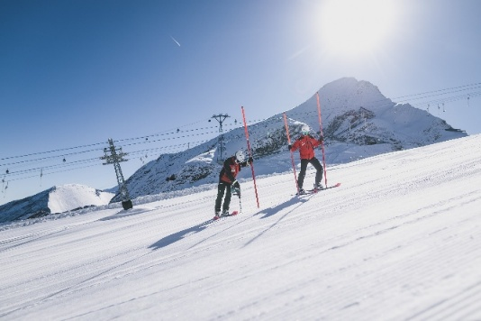 | Am Kitzsteinhorn laufen die Vorbereitungen für den Skistart am 11. Oktober auf Hochtouren.  Fotocredit: Kitzsteinhorn  Fotografin: Stefanie Oberhauser
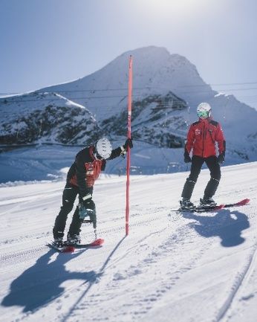

Überblick Winter 2025/26 am Kitzsteinhorn & Maiskogel
Das Skigebiet Kitzsteinhorn – Maiskogel – Lechnerberg
- Höhenlage: 768 bis 3.000 m
- Extralange Skisaison von Herbst bis Frühsommer im Gletscherskigebiet
- 24 Seilbahnen und Lifte
- 62,5 Pistenkilometer
- K-ONNECTION: Ski-in Ski-out vom Kapruner Ortszentrum bis ins Gletscherskigebiet auf 3.029 m
- 17 Hütten, Restaurants & Bars – von der Maisi Alm vor der MK Maiskogelbahn Talstation bis zum Gipfel Restaurant mit 5* Panorama auf 3.029 m (Salzburgs höchstgelegenes Restaurant)
- Part of ALPIN CARD: mit der Ski ALPIN CARD bis zu 408 Pistenkilometer und 121 Seilbahnen und Lifte in den drei Premium-Skiregionen Kitzsteinhorn Kaprun, Skicircus Saalbach Hinterglemm Leogang Fieberbrunn und Schmittenhöhe in Zell am See nutzen. Details auf www.alpincard.at
Wintersport-Vielfalt
- Ski & Board: weite Gletscherhänge am Kitzsteinhorn, sanfte Pisten am Maiskogel
- Freeride: 5 Freeride-Routen inkl. umfassender Infrastruktur (INFO BASE & INFO POINTS)
⇢ Freeride Monday: Freeride Workshops für Einsteiger und Fortgeschrittene, jeden Montag
- Freestyle: 4 Snowparks & eine Halfpipe
- Skitouren: 3 Skitouren-Routen
⇢ Ski Touring Thursday: geführte Skitour mit Bergführer auf den Tristkogel (2.642 m), jeden Donnerstag
- Winterwandern: 3 Winter-Wanderwege
⇢ Schneeschuhwanderung: zum ICE CAMP presented by Audi, jeden Mittwoch
- Black Mamba: schwarze Piste mit einem Gefälle von bis zu 63 %
- Eagle Line: Funpiste mit Steilkurven, Wellen und Jumps
- Maisi Line: Wellenbahn für Kleinen
- Mogul run: Buckelpiste am Kitzsteinhorn
⇢ Mogul Wednesday: Workshop zum Einstieg ins Buckelpistenfahren, jeden Mittwoch
- Skiline.cc: Höhenmeterprofil, Speedchecks, Skimovie-Strecke
- KITZSTEINHORN CUP: vier von sieben Skiline.cc-Challenges meistern und gewinnen (Jän.–März 2026)
Ausflugsziele & Erlebnisangebote
- TOP OF SALZBURG: hochalpine Erlebniswelt auf 3.029 m an der Grenze zum Nationalpark Hohe Tauern
⇢ ganzjährig geöffnet, bequem per Seilbahnen erreichbar
⇢ Panorama-Plattformen TOP OF SALZBURG und Nationalpark Gallery
⇢ Österreichs höchstgelegenes Kino Cinema 3000 mit Film „Kitzsteinhorn – THE NATURE“
⇢ 360 m langer Stollen Nationalpark Gallery mit sechs Infostationen
- Geführte Nationalpark-Ranger-Touren: jeden Dienstag
- ICE CAMP presented by Audi: kunstvoll gestaltete Igluwelt aus Eis & Schnee mit Snack Bar und Sonnendeck auf 2.600 m (Jan.–April)
- Maisi Flitzer: ganzjährig geöffnete Alpen-Achterbahn neben der MK Maiskogelbahn Talstation im Kapruner Ortszentrum
RESTAURANT GLETSCHERMÜHLE ▸ NEU ab Winter 2025/26
Sommer 2024 – Errichtung Keller, Wiederherstellung Ursprungszustand für Herbst-/Winterbetrieb 2024/25
Sommer/Herbst 2025 – Errichtung Neubau, Eröffnung im Winter 2025/26
Projektbeschreibung auf kitzsteinhorn.at/neubau-gletschermuehle

Details auf kitzsteinhorn.at/presse › Winter 2025/26

